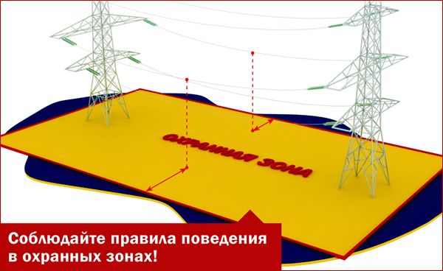
Охранная зона ВЛ – зона вдоль ВЛ в виде части поверхности участка земли и воздушного пространства, ограниченной параллельными вертикальными плоскостями, отстоящими по обе стороны ВЛ от крайних проводов при не отклоненном их положении на расстоянии (зависящим от класса напряжения ВЛ), в границах которой запрещена любая деятельность без согласования с собственником объекта электросетевого хозяйства.
В пределах охранных зон без письменного решения о согласовании филиалом ПАО «Россети» – Приморского ПМЭС юридическим и физическим лицам запрещается:
– строительство, капитальный ремонт, реконструкция или снос зданий и сооружений;
– посадка и вырубка деревьев и кустарников;
– проезд машин и механизмов, имеющих общую высоту с грузом или без груза от поверхности дороги более 4,5 метра;
– полевые сельскохозяйственные работы с применением сельскохозяйственных машин и оборудования высотой более 4 метров.
В охранных зонах запрещается осуществлять любые действия, которые могут нарушить безопасную работу объектов электросетевого хозяйства, в т.ч. привести к их повреждению или уничтожению и повлечь причинение вреда жизни, здоровью граждан и имуществу физических или юридических лиц, а также повлечь нанесение экологического ущерба и возникновение пожаров, в т.ч.:
– набрасывать на провода и опоры ВЛ посторонние предметы, а также подниматься на опоры ВЛ;
– размещать свалки;
– складировать или размещать хранилища любых в том числе горюче-смазочных материалов;
– размещать детские и спортивные площадки, стадионы, рынки, торговые точки, полевые станы, загоны для скота, гаражи и стоянки всех видов машин и механизмов, проводить любые мероприятия, связанные с большим скоплением людей, не занятых выполнением разрешенных в установленном порядке работ
– использовать любые летательные аппараты, в т.ч. воздушных змеев, спортивные модели летательных аппаратов.
ПАМЯТКА
ДЛЯ РУКОВОДИТЕЛЕЙ, РАБОТНИКОВ ХОЗЯЙСТВ И ПРЕДПРИЯТИЙ, ЧЛЕНОВ САДОВОДЧЕСКИХ ОБЩЕСТВ, А ТАКЖЕ ЖИТЕЛЕЙ НАСЕЛЁННЫХ ПУНКТОВ, НАХОДЯЩИХСЯ В ЗОНЕ ПРОХОЖДЕНИЯ ВОЗДУШНЫХ ЛИНИЙ ЭЛЕКТРОПЕРЕДАЧИ 6-500 кВ ФИЛИАЛА ПАО «РОССЕТИ» - ПРИМОРСКОЕ ПМЭС.
ВНИМАНИЕ! Охранные зоны электрических сетей устанавливаются вдоль воздушных линий электропередачи в виде земельного участка и воздушного пространства, ограниченных вертикальными плоскостями, отстоящими по обе стороны линий от крайних проводов на расстоянии:
до 1 киловольт 2 метра
1-20 киловольт 10 метров
35 киловольт 15 метров
110 киловольт 20 метров
220 киловольт 25 метров
500 киловольт 30 метров
В целях обеспечения электро и пожарной безопасности в охранных зонах электрических сетей и вблизи них ЗАПРЕЩАЕТСЯ:
– размещать автозаправочные станции и иные хранилища горюче-смазочных материалов;
– устраивать всякого рода свалки и складировать корма, удобрения, солому, сено, торф, дрова и другие материалы;
– разводить огонь на полях; сжигать мусор, отходы, солому, камыш, автопокрышки;
– производить слив горюче-смазочных материалов;
Туристам, рыболовам, охотникам, владельцам дачных участков и остальным лицам, находящимся в охранных зонах ВЛ, в целях сохранения собственной жизни и здоровья необходимо обращать внимание на предупреждающие знаки и плакаты, установленные на опорах и рядом с опорами BJI, а также строго соблюдать следующие требования:
– не залезать на опоры ВЛ;
– не набрасывать различные предметы на провода и опоры ВЛ;
– не приближаться к оборванному проводу ВЛ, лежащему на земле или к дереву, на котором повис провод менее чем на 8 м;
– запрещено организовывать различные игры вблизи опор ВЛ и под проводами: футбол, запуск воздушных змеев и т.д.;
– запрещено ловить рыбу вблизи опор ВЛ и под проводами;
– перемещаться под проводами ВЛ с поднятой удочкой;
– запрещено залезать на деревья вблизи опор ВЛ, особенно если кроны деревьев расположены очень близко к проводам.
Нарушение охранных зон ВЛ влечет за собой множество аварийных технологических нарушений с длительным перерывом электроснабжения населенных пунктов, а порой и трагических ситуаций со смертельным исходом.
Виновные в нарушении нормальной работы электрических сетей, в соответствии со
ст. 215.2 УК РФ, привлекаются к ответственности в установленном законом порядке, вплоть до лишения свободы до 5 лет.
Помните: ВЛ – не только важнейшие составляющие экономики нашего региона, но и источник повышенной опасности!
Филиал Публичного Акционерного Общества «Россети» – Приморское ПМЭС, эксплуатирующая линии электропередачи напряжением 6-500 кВ, предупреждает о необходимости соблюдения Постановления Правительства Российской Федерации от 24 февраля 2009 года № 160 «О порядке установления охранных зон объектов электросетевого хозяйства и особых условий использования земельных участков, расположенных в границах таких зон» (в ред. Постановлений Правительства РФ от 05.06.2013 № 476, от 26.08.2013 № 736).
Телефон диспетчерской службы Филиала ПАО «Россети» – Приморское ПМЭС:
8 (423) 261-15-20

БУДЬТЕ ВНИМАТЕЛЬНЫ И ОСТОРОЖНЫ!
ПАМЯТКА ПО ЭЛЕКТРОБЕЗОПАСНОСТМ ДЛЯ ШКОЛЬНИКОВ ВО ВРЕМЯ ШКОЛЬНЫХ КАНИКУЛ

Закончился еще один учебный этап, у школьников начались долгожданные каникулы. В эту пору дети не всегда находятся под контролем взрослых, а долгожданная «свобода» снижает степень дисциплинированности и самоконтроля ребят. Именно в этот период чаще всего дети получают травмы в результате поражения электрическим током. Детей надо постоянно предупреждать и объяснять об опасности поражения электрическим током. Серьезную угрозу здоровью и жизни людей представляет электрический ток напряжением 36 Вольт и выше. Дома и на улице нас окружают провода и электрооборудование, находящиеся под напряжением 220 Вольт и выше. Ток, который может протекать в бытовой электросети, во много раз превышает смертельный.
Запрещается находиться близи территории подстанции. Оборудование здесь находится под высоким напряжением. Нельзя близко подходить к трансформаторным подстанциям. Оборудование здесь находится под напряжением 10 тысяч Вольт и выше.
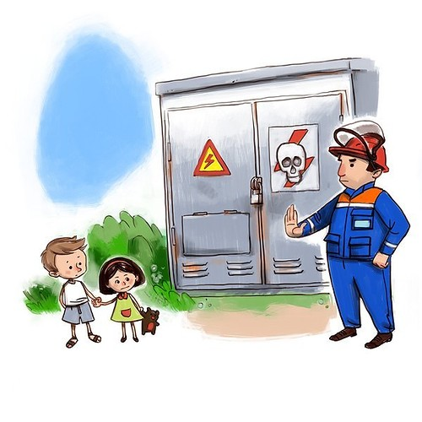
Смертельно опасно прикасаться к любым провисшим или оборванным проводам, подходить ближе, чем на 8-10 метров к лежащим на земле оборванным проводам воздушных линий электропередачи. Угрозу жизни представляют не только свисающие или оборванные провода электросетей, но и провода линий радиотелефонной связи, которые могут соприкасаться (схлестываться) с проводами воздушных линий электросетей. Большую опасность представляют провода воздушных линий и ответвлений от них к постройкам, расположенные в кроне деревьев или кустарников.
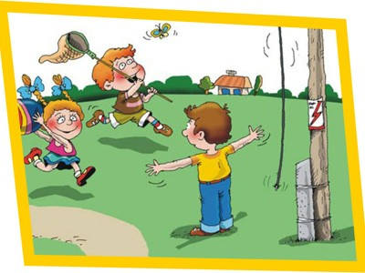
Смертельно опасно играть, раскачивая деревья вблизи линии электропередач. Сырое дерево служит проводником электрического тока. Нельзя вскрывать крышки на опорах освещения. Нельзя на опорах ВЛ ломать арматуру и рвать провода "спусков".
Запрещается разводить костры под проводами линий электропередач, проникать в технические подвалы жилых домов, где находятся провода и коммуникации. Ни в коем случае не стоит запускать "воздушных змеев" вблизи воздушных линий электропередач.
Крайне опасно делать набросы на провода; влезать на опоры линий электропередач; подходить и брать в руки оборванные провода; открывать лестничные электрощитки и вводные силовые щиты в зданиях и т.п.
Нельзя касаться железобетонных опор линии электропередач. Они могут находиться под шаговым напряжением.
Как правило, на электроустановках нанесены предупредительные специальные знаки или укреплены соответствующие плакаты. Все эти плакаты предупреждают человека об опасности поражения электрическим током, и пренебрегать ими, а тем более снимать и срывать их недопустимо.
Для предупреждения об опасности поражения электрическим током
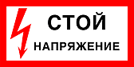
Для предупреждения об опасности подъема по конструкциям, при котором возможно приближение к токоведущим частям, находящимся под напряжением
Для предупреждения об опасности поражения электрическим током
При обнаружении обрыва проводов, искрения, повреждения опор, изоляторов, незакрытых или поврежденных дверей трансформаторных подстанций или электрических щитов, обнаружении сорванных знаков или плакатов во избежание несчастных случаев необходимо незамедлительно сообщить в ближайшее предприятие электрических сетей.
Самовольно подключаясь к проводам, небрежно относясь к электропроводке и электроприборам в присутствии детей, некоторые взрослые сами показывают дурной пример. Помните, в следующий раз, уже без вашего присутствия ребенок может поступить таким же образом.
Нельзя набрасывать на провода проволоку и другие предметы, разбивать изоляторы, открывать лестничные электрощиты и вводные щиты, находящихся в подъездах домов. Эти шалости могут привести к тому, что без электроэнергии могут остаться сотни и тысячи людей. Но что самое страшное – этими действиями они подвергают свою жизнь смертельной опасности. Действующие электроустановки не место для игр и развлечений.

